МБОУ «СОШ» с. Черемуховка
Знамя Победы в нашей школе.
27 января 2014 года 70-летие освобождения г. Ленинграда от фашисткой блокады.

Именно в этот день в муниципальном районе «Прилузский» стартовала Республиканская акция «Знамя Победы».

Почетное право начать эту эстафету выпало нашей Черёмуховской школе. Это не случайно. Именно в Черёмуховке проживают два блокадника Тамара Андреевна Афанасьева и Геннадий Андреевич Рубцов, а также фронтовик, защищавший Ленинград, Николай Александрович Рубцов.

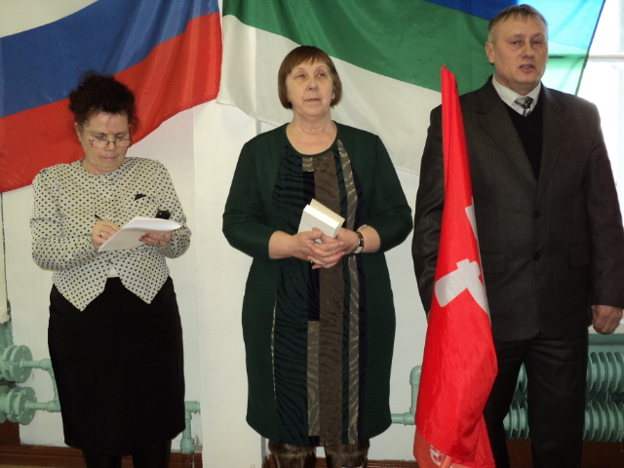
Церемония передачи Знамени Победы состоялось на торжественной линейке в присутствии ветеранов и многочисленных гостей: заместителя руководителя администрации МР «Прилузский» по безопасности жизнедеятельности населения Крисанова Виктора Николаевича, председателя Совета ветеранов Беляевой Надежды Петровны, заместителя начальника управления культуры администрации района Беляевой Екатерины Валерьевны, главного редактора районной газеты «Знамя труда» Лекановой Нины Васильевны, Главы с.п. «Черёмуховка» Лобановой Людмилы Васильевны, заместителя председателя совета ветеранов с. Черёмуховка Косолаповой Надежды Юрьевны.

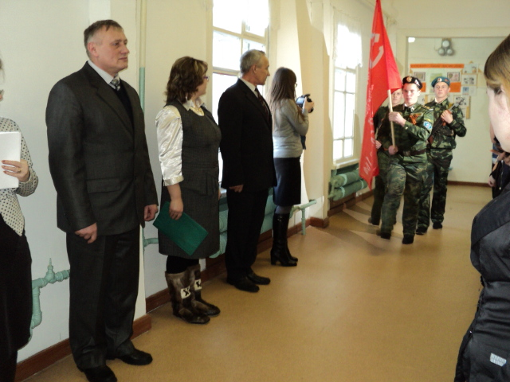
Торжественное мероприятие началось с выступления учителя истории Михеевой Людмилы Семёновны, которая рассказала о блокаде и освобождении г. Ленинграда, о Знамени победы. Затем слово взяла Беляева Н.П. председатель совета ветеранов МР «Прилузский». Она поведала присутствующим о республиканской патриотической акции «Знамя Победы», которая по инициативе республиканского совета ветеранов проводится во всех городах и районах, при активной поддержке главы Республики Коми Гайзера В.М.

После этого заместитель руководителя администрации Крисанов В.Н. передал Знамя Победы директору школы, сказав при этом, что «приём знамени – это почетная обязанность и честь вашей школы, гордитесь и охраняйте знамя». Симакова О.Д. приняв реликвию, выступила с ответной речью и вручила Знамя Победы знаменной группе. Всю неделю лучшие ученики школы несли возле знамени почётный караул. В почётном карауле почли за честь стоять также выпускники 2013года - внук блокадницы Тамары Андреевны – Александр Рубцов и Анна Попова, окончившая школу с золотой медалью.
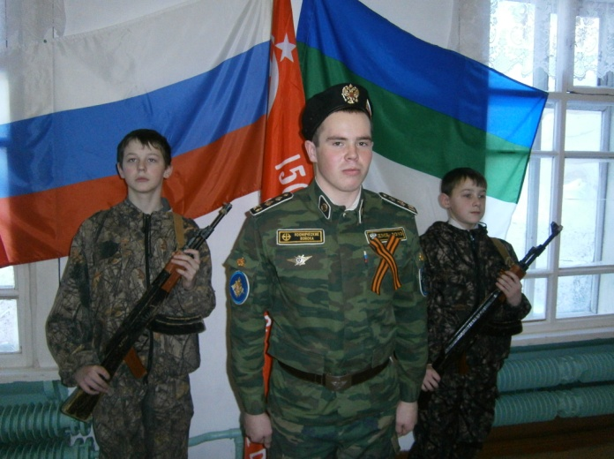
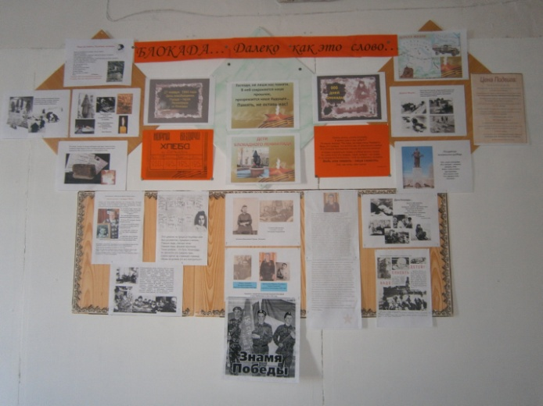
В течение недели в школе был оформлен стенд «900 блокадных дней», в классах прошли уроки мужества, была объявлена неделя отличной учебы, акция добрых дел.

Эстафета «Знамя Победы» - это наша история, наша память, это наше прикосновение к великой Победе.

